|  |  |  |  |  |  |  |  |
| --- | --- | --- | --- | --- | --- | --- | --- |
| 企业名称 | | 吉林省神农健康产业集团有限公司 | | | | |  |
| 联系人 | | 梁文丽 | | | | |  |
| 企业联系电话 | | 0434-3641678 | | 企业地址 | | 铁西 区 英雄 街 社区 |  |
| 招聘岗位及要求 | | | | | | | |
| 岗位工种 | 招聘人数 | 学历要求 | 性别要求 | 年龄要求 | 薪资待遇 | 岗位要求 | 是否缴社会保险 |
| 会计员 | 2 | 大专 | 不限 | 不限 | 3000-4000元/月 | 1.会计学相关专业，熟悉财务工作流程。 2.掌握财务相关软件，熟练操作电脑。 | 是 |
| 医务科科员 | 2 | 大专 | 不限 | 25-40 | 2500-3000元/月 | 临床医疗相关专业，熟练操作办公软件；有驾照和驾驶经验者优先。 | 是 |
| 企划部专员 | 1 | 大专 | 不限 | 30-50 | 3000-4500元/月 | 具有5-10年以上本岗位工作经验；具有一定的文字表达能力、编辑处理能力、企业文化策划能力。 | 是 |
| 急、门诊内科 | 2 | 大专 | 不限 | 不限 | 面议 | 急诊医学、内科学、临床医学专业，具有执业医师资格；具有住院医师规范化培训合格证；具有急诊内科工作经历者优先。 | 是 |
| 急、门诊外科 | 2 | 大专 | 不限 | 不限 | 面议 | 临床医学专业，具有执业医师资格，具有住院医师规范化培训合格证；具有急诊外科工作经历者优先。 | 是 |
| 执业医师 | 20 | 大专 | 不限 | 不限 | 面议 | 临床医学专业，具有初、中级执业医师资格证；有住院医师规范化培训合格证优先。 | 是 |
| 麻醉科医师 | 2 | 大专 | 不限 | 25-55 | 面议 | 临床医学相关专业，具有初、中级执业医师资格；有住院医师规范化培训合格证优先。 | 是 |
| 腔镜科医师 | 1 | 大专 | 不限 | 30-60 | 面议 | 临床医学相关专业，具有初、中级执业医师资格；有住院医师规范化培训合格证优先。 | 是 |
| 眼科医师 | 1 | 大专 | 不限 | 不限 | 面议 | 临床医学专业，二甲以上医院经历，具有副高级专业技术职称资格。 | 是 |
| 皮肤病科医师 | 1 | 大专 | 不限 | 不限 | 面议 | 临床医学专业，二甲以上医院经历，具有副高级专业技术职称资格。 | 是 |
| 超声医师 | 2 | 本科 | 不限 | 不限 | 面议 | 临床医学、医学影像学专业，具有初、中级执业医师资格。 | 是 |
| 医学检验师（士） | 5 | 大专 | 不限 | 20-45 | 面议 | 医学检验专业，具有临床检验师（士）资格证书。 | 是 |
| 影像技师 | 5 | 大专 | 不限 | 不限 | 面议 | 医学影像技术专业，具有影像操作技师（士）资格证书。 | 是 |
| 护理 | 50 | 大专 | 不限 | 不限 | 面议 | 全日制护理专业毕业，从事临床护理工作两年以上，持有护师（士）资格证书。 | 是 |
| 导诊员 | 3 | 大专 | 女 | 20-40 | 2500-3000元/月 | 专业不限，有较强沟通协调能力和服务意识；掌握常见病、多发病急救处理技能者优先。 | 是 |
| 保安员 | 5 | 不限 | 男 | 25-40 | 2200-2500元/月 | 有相关工作经验，有较强服务意识及亲和力；退伍军人优先。 | 是 |
| 保洁员 | 5 | 不限 | 女 | 不限 | 2000元/月 | 具有较强服务意识及亲和力，具有团队协作精神；有相关工作经验者优先。 | 是 |
| 药店招聘岗位及要求 联系人：冯女士 13404342477 | | | | | | | |
| 岗位工种 | 招聘人数 | 学历要求 | 性别要求 | 年龄要求 | 薪资待遇 | 岗位要求 | 是否缴社会保险 |
| 质管员 | 1 | 大专 | 不限 | 25-40 | 面议 | 1、负责连锁各机构新开办、变更、换证、增项等各种手续办理； 2、负责企业年报、执业药师相关事宜工作管理。 | 是 |
| 店长 | 10 | 中专 | 女 | 30-45 | 4000-8000 | 有药学相关专业，有团队意识，能吃苦耐劳同行业工作经验2年以上，熟悉电脑简单操作，具有良好的人际沟通和交流能力； | 是 |
| 营业员 | 30 | 中专 | 女 | 25-40 | 3000-7000 | 有药学相关专业、同行业工作经验者优先，有团队意识，能吃苦耐劳，自主学习者非专业亦可加入，熟悉电脑简单操作，具有良好的人际沟通和交流能力； | 是 |

 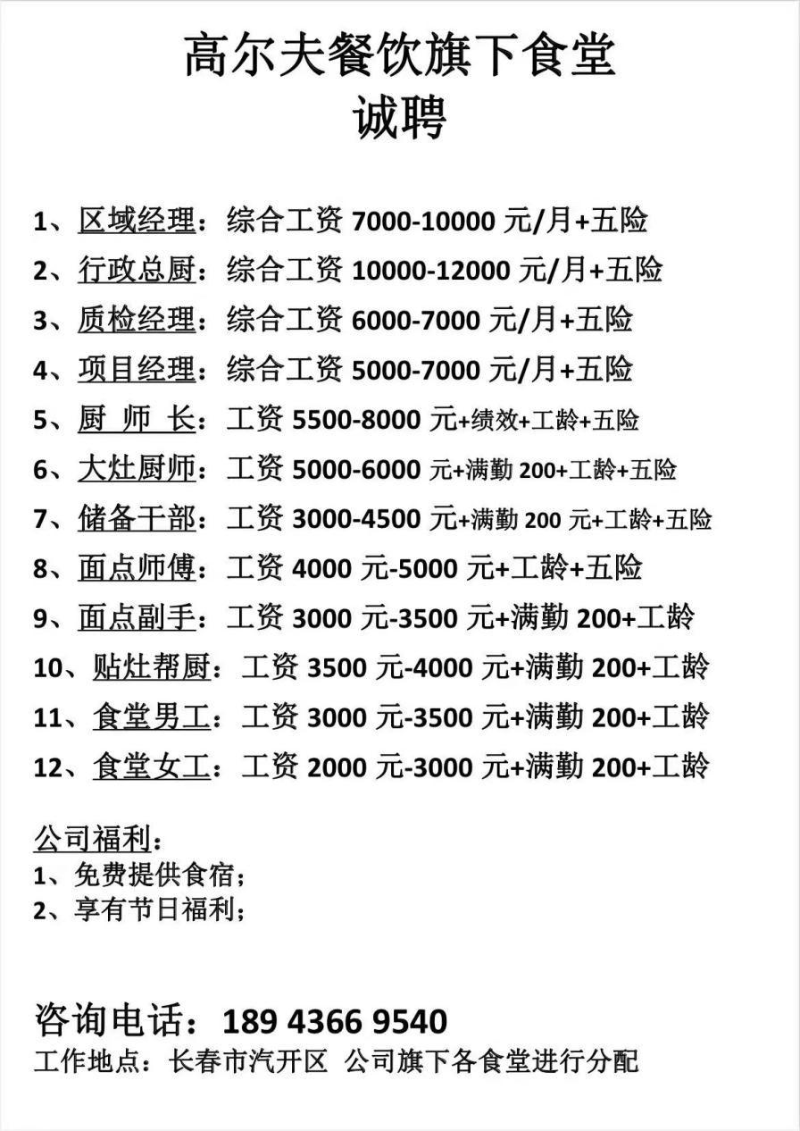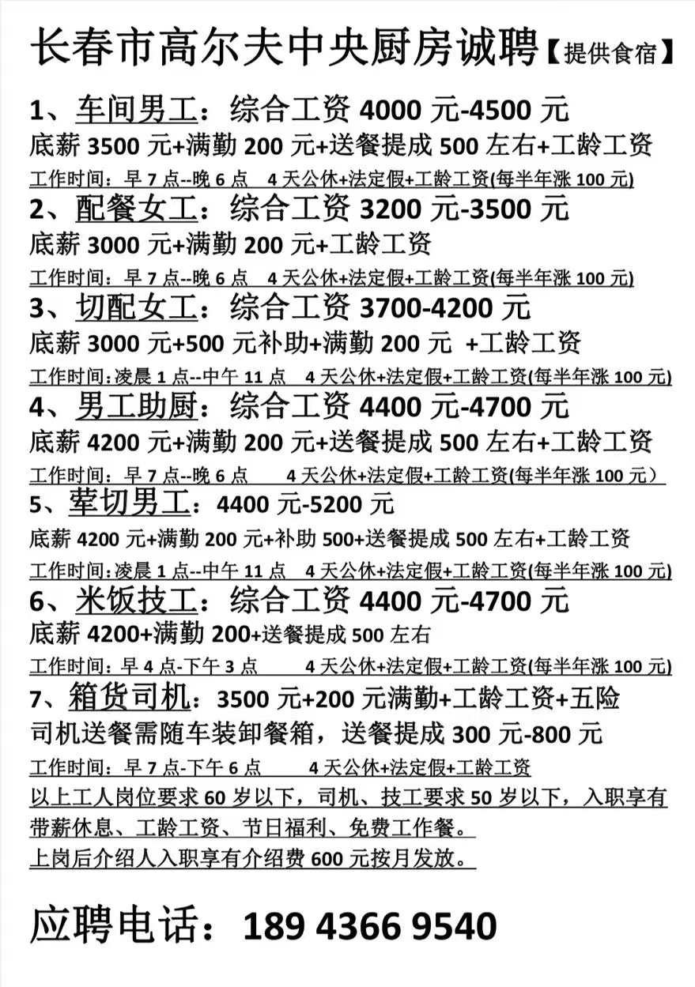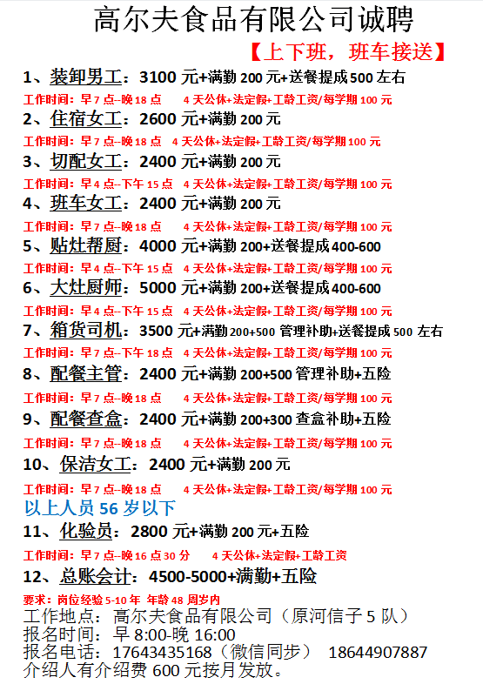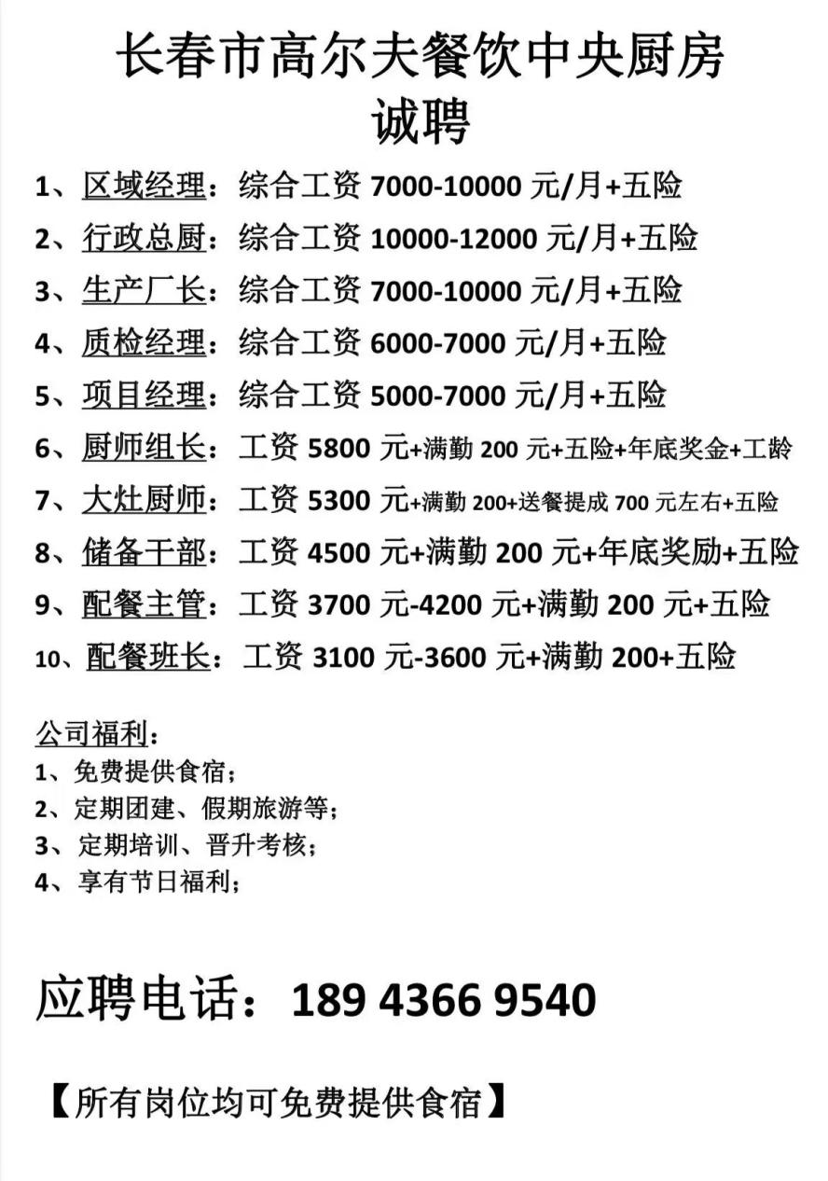

**广汽丰田招聘信息**

四平汇田经开店招聘：

销售顾问 服务顾问 保安员 洗车工

联系电话18844402599

|  |  |  |  |  |  |  |  |
| --- | --- | --- | --- | --- | --- | --- | --- |
| **海银九號汤泉各岗位招聘** | | | | | | | |
| **序号** | **岗位名称** | **年龄** | **性别** | **工作地点** | **薪资待遇** | **工作时间** | **岗位要求** |
| **1** | 值班经理 | 25-45岁 | 男 | 九号汤泉 | 5000+/月 | 24小时两班倒 | 身高170CM以上，具备洗浴管理经验者优先 |
| **2** | 主管 | 25-45岁 | 不限 | 九号汤泉 | 3500+/月 | 24小时两班倒 | 负责本部门员工日常管理，配合值班经理完成各项工作 |
| **3** | 收银员 | 35岁以下 | 不限 | 九号汤泉 | 3000+/月 | 24小时两班倒 | 吃苦耐劳，服从领导安排 |
| **4** | 吧员 | 45岁以下 | 女 | 九号汤泉 | 2700+/月 | 24小时两班倒 | 吃苦耐劳，服从领导安排 |
| **5** | 鞋吧 | 45岁以下 | 不限 | 九号汤泉 | 2800+/月 | 24小时两班倒 | 吃苦耐劳，服从领导安排 |
| **6** | 女宾服务员 | 50岁以下 | 女 | 九号汤泉 | 2700+/月 | 24小时两班倒 | 吃苦耐劳，服从领导安排 |
| **7** | 男宾服务员 | 60岁以下 | 男 | 九号汤泉 | 2900+/月 | 24小时两班倒 | 吃苦耐劳，服从领导安排 |
| **8** | 保洁 | 50岁以下 | 不限 | 九号汤泉 | 2200+/月 | 12小时制 | 吃苦耐劳，服从领导安排 |
| **9** | 万能工 | 50岁以下 | 男 | 九号汤泉 | 3500/月 | 24小时两班倒 | 有电工证及相关工作经验，吃苦耐劳，服从领导安排 |
| 应聘电话：0434-3290999/18704340026 | | | | | | | |
| 应聘地址：铁东区南四经街与紫气大路交汇南行400米（黄土坑派出所南行100米）9號汤泉 | | | | | | | |

华凯比克希线束招聘

1、技术管培生1人，2021-2022届毕业生，大专及以上学历，理工科类相关专业，会基CAD或CATIA操作，薪资3-4k。2、 产线操作工若干，年龄25-45周岁，吃苦耐劳，无色盲色弱；（工作地点四平）3、 设备维修工3人，年龄25-40岁；身体健康，吃苦耐劳，服从管理，有电工证优先录用（工作地点四平）4、质检员5人，男女不限，大专以上学历，熟练操作办公软件，沟通表达能力强，吃苦耐劳有责任心。（工作地点四平）5、工艺技术员1人，大专以上学历，年龄35-40岁，机械设计及自动化或电子电器相关专业；从事相关专业2年以上；线束设计、线束工艺等相关知识；熟练操作CAD，制图软件具有组织团队以及沟通能力。

工资待遇：3-6千，班车、宿舍、餐补，入职次月缴纳五险，节日福利、工龄工资。

地址：四平铁东经济开发区-开发区大路-四平长春共建汽车产业园

咨询电话：15143460225（微信同步）

19944871550

公司直招非中介！！！

**华生集团招聘信息**

**车辆管理员（1人）**

**岗位要求：**45周岁以下，军转干部，具车辆管理工作相关经验，5年及以上驾龄。

**岗位职责：**负责车辆办理落籍、车辆保险、车辆出险的处理及车辆年检等其他相关工作。

**薪资待遇：**年收入3-4万元

**工作地点：**四平

**联系人：段经理 联系电话：18543431967**

**后勤办事员（1人）**

**岗位要求：**45周岁以下，军转干部，具有2年及以上物业工作相关经验。

**岗位职责：**负责物业内外部沟通协调工作；协助上级领导，处理日常后勤管理工作。

**薪资待遇：**年收入3-4万元

**工作地点：**四平

**联系人：段百慧 联系电话：18543431967**

**采购经理（1人）**

**岗位要求：**45周岁以下，军转干部，具有2年及以上采购工作相关经验。

**岗位职责：**负责向供应商发出订单、签订采购合同,跟进落实合同执行情况，完成框架协议内的订单采购；对质量、交期、价格、订单、异常等日常工作做出计划和控制并协助采购主管完成日常工作。

**薪资待遇：**年收入7万元

**工作地点：**四平

**联系人：段经理 联系电话：18543431967**

**四平热力有限公司**

**管理培训生（3人）**

**岗位要求：**40周岁以下，统招本科及以上学历，热能、供暖通风、自动化等理工类相关专业。

**岗位职责：**1.吃苦耐劳，积极向上，基础专业知识扎实，有意向从事热力行业；

2.具备良好的职业道德，工作认真仔细，责任心强，具备较强的沟通协调能力和团队合作精神，具有较高的工作热情和责任感。

3.服从公司培养安排。

**薪资待遇：**年收入6-6.5万元

**工作地点：**四平

**联系人：马经理 联系电话：18543432807**

**维修技师/焊接技师（5人）**

**岗位要求：**40周岁以下，统招本科及以上学历，有供暖通风、建环类相关专业学历可放宽至统招专科。

**岗位职责：**负责供热设备、管网及用户采暖设施的维修、服务、抢险等工作。

**薪资待遇：**年收入4.5-6万元

**工作地点：**四平

**联系人：马经理 联系电话：18543432807**

**四平华生电器**

**代培经理（3人）**

**岗位要求：**35周岁以下，统招本科学历，有1-3年家电、采购等相关工作经验优先。

**岗位职责：**负责协助部门经理完成本部门商品销售、人员管理、厂家对接等相关管理工作。  
**薪资待遇：**年收入6-8万元

**工作地点：**四平

**联系人：张经理 联系电话：15734492020**

**兼职业务经理（10人）**

**岗位要求：**35周岁以下，中专及以上学历，善于沟通交流、热爱销售行业、有小区开发，异业联盟经验者优先。

**岗位职责：**主要针对重点小区及企事业单位进行空调、新风、净水、冷、暖以及智能家居等品类产品销售工作。

**薪资待遇：**面议

**工作地点：**四平

**联系人：张经理 联系电话：15734492020**

**吉林吉春制药股份有限公司**

**诚 聘**

**一、公司简介**

吉林吉春制药股份有限公司是“国家高新技术企业”、“国家科学技术进步奖”“农业产业化国家重点龙头企业”、“全国守合同重信用单位”、“国家知识产权优势企业”、“国家鹿产品加工技术研发专业中心”。现有9个车间12个剂型通过GMP认证；拥有231个品种，“吉春”牌商标为“中国驰名商标”。连续蝉联 “四平市民营企业纳税功臣”。

吉春制药党委书记、董事长、总经理曲风采，是吉林省人大代表、吉林省工商联副主席、吉林省医药行业协会会长、吉林省梅花鹿产业联盟理事长、中国营养保健协会副会长、四平市慈善总会会长；荣获“全国优秀企业家”、“全国农业劳动模范”、 “全国创业之星”、“全国质量工作先进个人”、“吉商突出贡献人物”等称号。

为了发展需要现投资3亿元建设的新厂区7.5万平方米厂房，11个新车间即将投产，为满足生产需要，现面向社会招聘管理精英，愿有识之士加盟，共同人生梦想。

**二、福利待遇**

五险一金、工龄工资、专业培训、免费工作餐、空调班车、外地人员免费食宿、节假日福利、赠送生日礼品、子女考学助学奖金、年底绩效奖金、优秀员工奖励出国旅游。

**三、招聘岗位**

|  |  |  |  |  |  |  |  |  |
| --- | --- | --- | --- | --- | --- | --- | --- | --- |
| **序号** | **岗位** | **人数** | **年龄** | **性别** | **学历** | **专业** | **工作经验** | **工资** |
| 1 | 生产副总 | 2 | 55岁 以下 | 男 | 本科 | 生产、工程、药学 | 有同行业同岗位工作经验 | 年薪20-50万元以上 |
| 2 | 质检副总 | 2 | 55岁 以下 | 男 | 本科 | 管理、药学 | 有同行业同岗位工作经验 | 年薪20-50万元以上 |
| 3 | 销售副总 | 2 | 55岁 以下 | 男 | 本科 | 不限 | 有同行业同岗位工作经验 | 完成任务年薪30-100万以上 |
| 4 | 生产部长 | 3 | 50岁 以下 | 男 | 大专 | 管理、药学 | 有同行业同岗位工作经验 | 10000 |
| 5 | 质检部长 | 2 | 45岁 以下 | 不限 | 大专 | 药学 | 有同行业岗位工作经验 | 10000 |
| 6 | 人力资 源部长 | 1 | 50岁 以下 | 男 | 本科 | 管理及人力资源 | 有同行业同岗位工作经验 | 10000 |
| **序号** | **岗位** | **人数** | **年龄** | **性别** | **学历** | **专业** | **工作经验** | **工资** |
| 7 | 车间主任 | 6 | 45岁 以下 | 不限 | 大专 | 药学 | 有同行业岗位工作经验 | 10000 |
| 8 | 化验室  主任 | 2 | 45岁 以下 | 不限 | 大专 | 药学 | 有同行业岗位工作经验 | 10000 |
| 9 | 电工室  主任 | 3 | 30-45 | 男 | 中专以上 | 电工 | 同岗位工作2年以上 | 7000 |
| 10 | 办公室  主任 | 1 | 50岁 以下 | 男 | 大专 | 不限 | 有写作能力 | 10000 |
| 11 | 车间  副主任 | 6 | 45岁 以下 | 不限 | 大专 | 药学 | 有同行业岗位工作经验 | 7000 |
| 12 | 工艺员 | 6 | 28-40 | 不限 | 大专 | 药学相关 | 有同行业岗位工作经验 | 工资按工作水平能力面议 |
| 13 | 质检员 | 2 | 25-40 | 不限 | 大专 | 药学相关 | 有质检工作经验者优先 |
| 14 | 化验员 | 5 | 25-35 | 不限 | 大专 | 药学相关 | 不限 |
| 15 | 研发员 | 5 | 25-40 | 不限 | 大专 | 药学相关 | 研发工作优先、药学相关毕业生 |
| 16 | 车间操作工 | 30 | 30-45 | 不限 | 高中以上 | 不限 | 有工作经验 |
| 17 | 电工 | 5 | 30-45 | 男 | 中专 | 电工 | 有同行业岗位工作经验 |
| 18 | 维修工 | 5 | 30-45 | 男 | 高中以上 | 不限 | 有钳工、焊工、设备维修工作经验 |
| 19 | 库管员 | 2 | 30-45 | 男 | 初中以上 | 不限 | 有工作经验 |
| 20 | 饲养员 | 5 | 45-58 | 男 | 小学以上 | 不限 | 身体健康，吃苦耐劳 |
| 21 | 文秘 | 2 | 46岁 以下 | 男 | 大专 | 企业管理或中文专业 | 写作能力强 |
| 22 | 会计 | 2 | 30-45 | 不限 | 大专 | 会计及相关专业 | 有工业会计工作经验者优先 |
| 23 | 药品  销售员 | 30 | 28-45 | 不限 | 高中以上 | 不限 | 中药品销售经验者优先 |

**四、单位地址及联系人**

地址：四平市吉春路1号（四平市铁东区哈福村），可坐吉春班车或在铁东御宴楼门前坐208路公交车到终点站下车。

联系人： 马先生 13943468255

曹先生 15143417800 邮箱：jljczy2022@163.com

|  |  |  |  |  |  |  |  |  |
| --- | --- | --- | --- | --- | --- | --- | --- | --- |
| **四平鹏达吉利4S店招工简章** | | | | | | | |  |
| **企业名称** | | **四平市鹏达汽车贸易有限公司** | | **企业地址** | **四平经济开发区大路3999号** | | | |
| **联系人** | | **刘颖** | | **联系人电话号码** | **15944445003** | | | |
| **四平鹏达汽车吉利4S店，成立于2000年.公司位于吉林省四平市经济开发区大路3999号，地处四平市经济开发区黄金地段，303国道路北，紧邻四长高速公路，哈大高速铁路，交通便捷，地理位置十分优越** | | | | | | | | |
| **招聘岗位及要求** | | | | | | | | |
| **岗位工种** | **招聘人数** | **学历要求** | **性别要求** | **年龄要求** | **薪资待遇** | **岗位要求** | **是否缴社会保险** | **备注** |
| **汽车销售 顾问** | **5** | **不限** | **不限** | **20-35** | **基本工资+提成（5000-8000）** | **形象好气质佳者优先** | **是** | **转正就给交社保** |

**吉联群创科技有限公司高薪诚聘电信客服**

1. **工作性质与结算**早8：30—晚8：30。应聘人员自行选择工作时间段，相对自由。
2. 计件。计件人员每天工作时间不限制，后半月结算上半月计件工资。

2、兼职。兼职人员每天工作至少4小时，工资月底结算。

3、全职。签劳动合同缴纳社保的正式员工，每天工作8小时，次月结算。

**二、全职薪酬福利待遇（一）薪资**固定 2000元.午餐200元.绩效奖励 500元

**（二）补贴：**学历为全日制专科，享有学历补贴50元/月；学历为全日制本科及以上，享有学历补贴100元/月.在原单位客服岗位持续工作满6个月以上的，每月享有100元技能补贴；满12个月以上的，每月享有200元技能补贴。

**（三）奖励：**伯乐奖励：直接举荐员工入职80元/月，间接举荐员工入职30元/月.感恩奖励：直接举荐的员工晋升为管理或者优秀员工，奖励100元/月。

**（四）奖金：**月度奖金.季度奖金.年度奖金

**（五）福利.**公司为正式员工缴纳意外伤害保险、百万医疗保险，并组织年度健康体检。公司为高中以下文化程度的正式员工提供学历提升机会。

1. 公司为子女在幼儿园阶段的员工提供教育扶持，每年补贴不超过1200元。
2. 公司为正式员工中有18周岁以下读书阶段的单亲子女提供教育扶持，每年补贴不超过1200元。
3. 公司为正式员工为单亲家庭的，且有单亲老人赡养，公司提供赡养补贴，每年补贴不超过1200元。
4. 节日福利：端午节、中秋节、春节，发放现金或等额米面粮油等生活物资。

**（六）社保**入职签订劳动合同.试用期1—3个月.试用期合格转为正式员工

公司为正式员工缴纳社保792.26元/月。

**三、招聘要求.**口齿清楚，声音甜美，沟通能力强.有敬业精神，善于学习，有上进心。男女不限，年龄22岁-45岁。有无经验均可，公司负责免费培训上岗。

**四、工作环境**

1、写字楼办公2、公司面积2400平3、全新办公家具4、空调覆盖

**五、工作地点：**四平市铁东区吉联速达集团

（铁东区南一经街与建华路交汇处，鑫路驾校南侧吉联速达大厦）

1. **联系电话**

颜老师：17614109928

|  |  |  |  |  |  |  |  |  |  |  |  |  |  |  |
| --- | --- | --- | --- | --- | --- | --- | --- | --- | --- | --- | --- | --- | --- | --- |
| **吉林省君汇能源招工简章** | | | | | | | | | | | | | | |
| 企业名称 | | | 吉林省君汇能源集团有限公司 | | | | | | | | | | | |
| 联系人 | | | 赫女士 | | | | | | | | | | | |
| 联系电话 | | | 19843048399 | | | | | | | | | | | |
| **招聘岗位及要求** | | | | | | | | | | | | | | |
| **岗位工种** | **招聘人数** | | **学历要求** | | **性别要求** | | | **年龄要求** | | **薪资待遇** | | **岗位要求** | | **是否缴社会保险** |
| 加油员 | 2 | | 初中以上 | | 男 | | | 45岁以下 | | 2800-3500 | | 无前科劣迹、身体健康，服务意识和责任心强，服从管理 | | 是 |
| 开票员 | 2 | | 初中以上 | | 女 | | | 45岁以下 | | 2000-2500 | | 无前科劣迹、身体健康，服务意识和责任心强，服从管理 | | 是 |
| 服务区保安 | 2 | | 初中以上 | | 男 | | | 55岁以下 | | 2300左右 | | 无前科劣迹、身体健康，服务意识和责任心强，服从管理 | | 是 |
| 服务区会计 | 1 | | 大专以上 | | 不限 | | | 45岁以下 | | 3200-4400 | | 有会计相关工作经验，具备初级以上会计证书 | | 是 |
| 加油站站长 | 1 | | 大专以上 | | 不限 | | | 45岁以下 | | 4000-5000 | | 有加油站管理相关经验 | | 是 |
| **以上岗位均可提供食宿、班车、节日福利、工龄工资、缴纳五险** | | | | | | | | | | | | | | |
| **企业名称** | | | | **吉林省育祥医药有限公司** | | | | | | | | | | | | |
| **联系人及电话** | | | | **蔡女士 19904343352（微信同步） 添加微信请备注姓名及应聘岗位** | | | | | | | | | | | | |
| **招聘岗位及要求** | | | | | | | | | | | | | | | | |
| **岗位工种** | | **招聘人数** | | **学历要求** | | **性别要求** | **年龄要求** | | **薪资待遇** | | **工作职责** | | **岗位要求** | | | **是否缴社会保险** |
| **销售经理** | | **1** | | **专科及以上** | | **不限** | **30-50岁** | | **5000-10000** | | **1、负责年度销售目标的完成、监督及管理；2、编制年度、月度销售计划；3、协调销售部及其他部门的关系；** | | **1、5年以上销售经验，3年以上医药销售管理经验；2、具备较强的沟通协调能力， 3、一定的市场分析，判断能力；4、良好的客户服务意识。** | | | **是** |
| **采购经理** | | **1** | | **专科及以上** | | **不限** | **30-50岁** | | **6000-10000** | | **1、负责建立、健全、完善及运行采购业务流程和相关制度；2、协调仓储与采购的业务衔接；3、采购计划及采购订单的审核、库存的有效控制；** | | **1、5年以上采购经验，3年以上医药流通采购管理经验；2、熟悉采购流程及医药市场与药品品种；3、较强的谈判及沟通能力，良好的控制成本意识。** | | | **是** |
| **运营总监** | | **1** | | **专科及以上** | | **不限** | **30-50岁** | | **5000-10000** | | **1、负责连锁药店日常运营； 2、负责市场竞争对手数据分析及数据追踪； 3、连锁药店的销售计划制定及管理；** | | **1、营销管理工作5年以上； 2、能够制定相应的市场发展策略和营销策略； 3、具备药企运营管理经验者优先。** | | | **是** |
| **信息部长** | | **1** | | **专科及以上** | | **不限** | **30-45岁** | | **5000-10000** | | **1、负责产品系统软件的板块删除、增加及查询； 2、负责指导、监督信息管理员做好数据备份； 3、负责网络以及数据的安全管理；** | | **1、具备编程能力； 2、有较强的沟通能力及思维能力； 3、有同岗位工作经验者优先。** | | | **是** |
| **电商内勤** | | **1** | | **专科及以上** | | **不限** | **25-35岁** | | **2500-3000** | | **1、负责电商平台后台维护； 2、负责上传商品图片、修改图片； 3、负责订单打印；** | | **1、熟练运用办公软件； 2、PS能够进行简单操作； 3、有内勤相关文职工作经验者优先** | | | **是** |
| **商品管理** | | **1** | | **专科及以上** | | **女** | **25-35岁** | | **2500-3000** | | **1、负责商品价格管理维护； 2、负责商品滞销管理维护； 3、商品属性管理维护** | | **1、熟练运用办公软件，会EX函数者优先； 2、有同岗位工作经验或者大型商超商品管理经验者优先；** | | | **是** |
| **开票员** | | **10** | | **高中及以上** | | **女** | **25-35岁** | | **2200-5000** | | **1、帮助公司客户进行订货； 2、给客户开发票； 3、处理退货。** | | **1、能简单操作办公软件 2、口齿伶俐，吐字清晰； 3、有销售经验者优先。** | | | **是** |
| **医药业务经理（四平梨树）** | | **1** | | **专科及以上** | | **不限** | **30-45岁** | | **面议** | | **1、根据公司整体规划，制定市场拓展计划； 2、掌握市场动态，积极、适时、有效地开辟新客户，拓宽业务渠道； 3、合理解决有关客户投诉，热情解答客户提出的疑问，维护客户关系，做好日常沟通；** | | **1、专科以上学历； 2、有5年以上医药销售经验，3年以上医药管理经验； 3、有较强的沟通能力及市场分析能力； 4、四平或梨树本地人** | | | **是** |
| **医药业务经理（双辽）** | | **1** | | **专科及以上** | | **不限** | **30-45岁** | | **面议** | | **1、根据公司整体规划，制定市场拓展计划； 2、掌握市场动态，积极、适时、有效地开辟新客户，拓宽业务渠道； 3、合理解决有关客户投诉，热情解答客户提出的疑问，维护客户关系，做好日常沟通；** | | **1、专科以上学历； 2、有5年以上医药销售经验，3年以上医药管理经验； 3、有较强的沟通能力及市场分析能力； 4、双辽本地人** | | | **是** |
| **医药业务经理（松原长岭）** | | **1** | | **专科及以上** | | **不限** | **30-45岁** | | **面议** | | **1、根据公司整体规划，制定市场拓展计划； 2、掌握市场动态，积极、适时、有效地开辟新客户，拓宽业务渠道； 3、合理解决有关客户投诉，热情解答客户提出的疑问，维护客户关系，做好日常沟通；** | | **1、专科以上学历； 2、有5年以上医药销售经验，3年以上医药管理经验； 3、有较强的沟通能力及市场分析能力； 4、长岭县本地人** | | | **是** |

|  |  |  |  |  |  |  |  |
| --- | --- | --- | --- | --- | --- | --- | --- |
| **嘉圆教育企业招工简章** | | | | | | | |
| 联系人 | | 田鹏 | | | | | |
| 企业联系电话 | | 13843411511 | | 企业地址 | 四平市铁东区北门街芳草委海银小区7号楼1-2层102 | | |
| 吉林省嘉圆教育科技有限公司历经7年发展，精准定位于教育事业发展。打造了线上APP直播教学同线下实操相结合的职业教育一站式学习平台，专注成人学历提升（中专、大专、本科）、消防工程师、建造师、消防设施操作员、健康管理师、教师资格证、人力资源管理师等职业教育培训，具有多校建设及运营经验，强大的教研师资团队、专业报考流程指导和定制化的培训，本着质量为先、信誉为重、管理为本、服务为诚的办学理念，成为了吉林省众多在职人群成功路上的助力者。 | | | | | | | |
| **招聘岗位及要求** | | | | | | | |
| **岗位工种** | **招聘人数** | **学历要求** | **性别要求** | **年龄要求** | **薪资待遇** | **岗位要求** | **是否缴社会保险** |
| **招生顾问** | **5** | **高中以上** | **不限** | **25-50** | **6000** | **学习能力强，有挣钱欲望** | **是** |
| **兼职代理** | **20** | **不限** | **不限** | **25-50** | **2000-5000** | **时间自由，善于交际** | **否** |
| **教务老师** | **1** | **大专以上** | **女** | **25-35** | **3000** | **办公软件操作娴熟，有教育从业经验优先** | **是** |
| **执行校长** | **1** | **大专以上** | **男** | **25-35** | **4000-10000** | **管理能力，有教育从业经验优先** | **是** |
| **储备干部（可接受应届生）** | **5** | **大专以上** | **不限** | **25-35** | **2000-5000** | **学习能力强，有挣钱欲望** | **是** |

君景集团四平分公司

招聘电商运营人员10名，要求大专以上学历，年龄22至35岁，底薪+提成＝4千

招商人员若干名，年龄学历不限，要求有一定人脉，有团队精神，工资6000➕

联系电话15144663838

中信生物科技有限公司招聘信息

一、水剂操作工

1、性别男，年龄30—45岁

2、负责水剂车间仪表看护、阀门开关、设备巡检等相关工作，无重体力劳动

3、要求身体好，高中以上学历，适应倒班工作，有1-3年操作工经验，化工企业经验、不吸烟者优先

4、薪酬待遇：3700-4000元

倒班员工工作时间：上12小时休24小时，三班两倒

白班：7:30-19:30 夜班：19:30-7:30

二、质检主任

1、性别不限，已婚已育，年龄30-45岁

2、全面负责质检部管理工作，熟悉9001质量体系

3、要求大专以上学历，从事过化验分析工作，有五年以上工作经验，化学专业优先。

4、薪酬待遇：5000元

三、研发技术员

1、性别男，年龄26-45周岁。

2、负责精细化工产品研发及生产技术管理工作。

3、本科及以上学历，化工、医药相关专业，具备化工专业理论知识，基础理论扎实，动手能力强。

4、薪酬待遇：3500-5500元

四、动力车间主任

1、性别男，年龄30—45周岁。

2、负责公司动力车间的管理工作。管理锅炉房和维修班。

3、中专及以上学历，5年以上维修经验。

4、工资:4000-7000元/月，转正后缴纳保险。

五、设备技术员

1、性别男，年龄25—45周岁。

2、有一定机械设备理论功底，掌握基本工作原理；能够CAD制图，提出方案，有解决设备问题能力。

3、中专以上学历，机械相关专业，5年以上工厂设备管理经验。

4、工资:3000-5000元/月，转正后缴纳保险。

六、工艺技术员

1、性别男，年龄25-40周岁。

2、负责生产工艺管理工作。有一定化学理论基础，掌握基本的化学反应原理。有化工行业/饲料添加剂行业/生物行业等5年以上从业经验。

3、大专以上学历，化工、医药、生物相关专业，5年以上相关行业管理经验。

4、工资:3000-5000元/月，转正后缴纳保险。

七、外贸业务员：

1、性别男，年龄26—45周岁。

2、本科以上学历，英语四级以上。

3、优秀的听说读写英语语言水平，能够与国外客户进行无障碍的商务沟通。

4、有一定的外贸销售工作经验，精通外贸流程，能够掌握从寻找客户到最后交单退税的一个整体流程，能够处理出口单据等各种文件。

5、工资:底薪+提成，入行之后，年收入10万+，转正后缴纳保险。

九、采购经理助理

1、性别男，年龄24-32岁。

2、负责公司大宗原材料的采购工作，处理每天采购的日常工作。

3、要求大专以上学历，财务、电子商务专业优先，有采购工作经验优先；熟练使用办公软件，有2年工作经验，品行端正，可以接受定期出差。

4、薪酬待遇：3000-6000元

十、安全技术员

1、性别男，年龄40岁以下。

2、负责安全、环保、消防监督管理，生产线培训、检查，特种作业证件办理等。

3、大专以上学历，化工或安全相关专业；相关行业3年以上工作经验；会熟练操作计算机办公软件。

4、薪酬待遇：3000-5000元

十一、体系管理员/内审员

1、男女不限，26-40周岁。

2、负责公司质量体系管理与认证及公司内部质量体系审核等工作。

3、大专以上学历，食品检验、化工分析、药品检验等相关专业优先；熟悉ISO9001、质量体系文件、质量管理评审、内部审核推进等。有化工、食品、药厂体系工作经验者优先。

4、薪酬待遇：3000-5000元

十二、财务经理助理

1、男女不限，已婚已育，年龄45周岁以下。

2、负责配合财务经理开展财务相关工作。

3、大专以上学历，财务相关专业，有过五年以上工业企业会计工作经验，有中级会计职称。

4、后期能在双辽工作者优先。

5、薪酬待遇：4000-5000元/月

十三、行政助理

1、男女不限，已婚已育，年龄30-45周岁。

2、负责配合行政运营部经理开展行政运营部相关工作。

3、大专以上学历，人力资源管理相关专业，熟练掌握人力资源六大模块工作，有3年以上人力资源管理工作经验。

4、熟练使用办公自动化软件，具有良好的沟通能力和团队协作精神，亲和力好，服务意识强，有培养价值。

5、后期能在双辽工作者优先。

6、薪酬待遇：3500-5000元/月

十四、行政司机

1、招聘人数：1人，要求：男，年龄25-40岁

2、工作内容：负责公司业务出车、总经理出车以及公司车辆管理工作。

3、岗位要求：大专以上学历，身高175以上，体形匀称，形象好，阳光外向，会开车有驾照，能熟练使用办公自动化软件，有良好的沟通能力。有同岗位2年以上工作经历。

4、薪酬待遇：2800-3500元，入职享受团体意外伤害保险。

工作时间：7：30-16：30 单休每周日休息，法定节假日休息

公司有班车、食堂，节假日发放福利

公司地址：四平市铁西区南外环路老四平工业园区

联系电话：18744441878 17804340152（微信同步）

|  |  |  |  |  |  |  |  |
| --- | --- | --- | --- | --- | --- | --- | --- |
| **牧鼎牛企业招工简章** | | | | | | | |
| 企业名称 | | 四平市牧鼎牛食品供应链管理有限公司 | | | | | |
| 联系人 | | 刘太一 | | | | | |
| 联系电话 | | 13944446856 | | | | | |
| **招聘岗位及要求** | | | | | | | |
| **岗位工种** | **招聘人数** | **学历要求** | **性别要求** | **年龄要求** | **薪资待遇** | **岗位要求** | **是否缴社会保险** |
| **门店助理** | **3** | **高中以上** | **不限** | **30-35** | **4000-6000** | **餐饮管理经验有限** | **是** |
| **工厂库管员** | **1** | **高中以上** | **女性** | **35-45** | **3000-3500** | **库房管理** | **否** |

|  |  |  |  |  |  |  |  |
| --- | --- | --- | --- | --- | --- | --- | --- |
| **吉林省金星教育出版有限公司企业招工简章** | | | | | | | |
| 企业名称 | | 吉林省金星教育出版有限公司 | | | | | |
| 联系人 | | 徐老师 | | | | | |
| 联系电话 | | 15044445217 | | | | | |
| **招聘岗位及要求** | | | | | | | |
| **岗位工种** | **招聘人数** | **学历要求** | **性别要求** | **年龄要求** | **薪资待遇** | **岗位要求** | **是否缴社会保险** |
| **数语外编辑** | **15** | **九大学科专业 本科及以上** | **不限** | **40周岁以下** | **3K-5K** | **完成部门安排的编校工作** | **是** |
| **助理策划** | **6** | **九大学科专业 本科及以上** | **不限** | **40周岁以下** | **3K-5K** | **完成部门安排的编审工作** | **是** |
| **设计** | **3** | **设计相关专业 本科及以上** | **不限** | **40周岁以下** | **3K-5K** | **完成部门安排的设计工作** | **是** |
| **绘图** | **3** | **设计相关专业 本科及以上** | **不限** | **40周岁以下** | **3K-5K** | **完成部门安排的绘图工作** | **是** |

|  |  |  |  |  |  |  |  |
| --- | --- | --- | --- | --- | --- | --- | --- |
| **红星美凯龙企业招工简章** | | | | | | | |
| 企业名称 | | 上海红星美凯龙品牌管理有限公司四平分公司 | | | | | |
| 联系人 | | 孙敏 | | | | | |
| 联系电话 | | 17643466699 | | | | | |
| **招聘岗位及要求** | | | | | | | |
| **岗位工种** | **招聘人数** | **学历要求** | **性别要求** | **年龄要求** | **薪资待遇** | **岗位要求** | **是否缴社会保险** |
| 楼层管理员 | 4 | 统招大专以上学历 | 男士 | 30周岁以下 | 3000-3300 | 熟练使用办公软件，较好的沟通谈判能力，较好的管理能力，有团队精神，执行力好 | 五险一金 |
| 楼层主管 | 2 | 统招大专以上学历 | 男士 | 30周岁以下 | 3500-4500 | 熟练使用办公软件，较好的沟通谈判能力，较好的管理能力，有团队精神，执行力好 | 五险一金 |
| 消防员 | 2 | 不限 | 男士 | 45周岁以下 | 2450 | 持有消防证 | 五险一金 |
| 安全员 | 2 | 不限 | 男士 | 45周岁以下 | 2450 | 执行力好，退伍军人优先 | 五险一金 |
| 楼层电工 | 2 | 不限 | 男士 | 45周岁以下 | 2500+加班补贴 | 持有低压证 | 五险一金 |
| 收银员 | 1 | 统招大专以上学历 | 女士 | 30周岁以下 | 2400 | 有出纳工作经验优先 | 五险一金 |
| 综合维修 | 1 | 不限 | 男士 | 45周岁以下 | 2500 | 有空调证优先 | 五险一金 |
| 安全主管 | 1 | 统招大专以上学历 | 男士 | 40周岁以下 | 3500-3900 | 有物业安全管理经验，有团队精神，执行力好 | 五险一金 |
| 商检物价专员【客服】 | 1 | 统招大专以上学历 | 不限 | 35周岁以下 | 2800-3000 | 熟练使用办公软件，较好的沟通能力，有亲和力 | 五险一金 |

|  |  |  |  |  |  |  |  |
| --- | --- | --- | --- | --- | --- | --- | --- |
| **企业招工简章** | | | | | | | |
| 企业名称 | | 吉林省神农健康产业集团有限公司 | | | | |  |
| 联系人 | | 梁文丽 | | | | |  |
| 企业联系电话 | | 0434-3641678 | | 企业地址 | | 铁西 区 英雄 街 社区 |  |
| 企业介绍（包括企业基础信息、主营范围、发展规划等，字数在（100-300字）   神农集团事业发展需要，拟将铁东神农医院扩建为“四平铭一医院”；新院地址：四平市北四马路（原四平肿瘤医院、老中医医院）；新院开诊时间（预计）：2022年7月下旬。为此，特招聘如下人员： | | | | | | | |
| 招聘岗位及要求 | | | | | | | |
| 岗位工种 | 招聘人数 | 学历要求 | 性别要求 | 年龄要求 | 薪资待遇 | 岗位要求 | 是否缴社会保险 |
| 会计员 | 2 | 大专 | 不限 | 不限 | 3000-4000元/月 | 1.会计学相关专业，熟悉财务工作流程。 2.掌握财务相关软件，熟练操作电脑。 | 是 |
| 医务科科员 | 2 | 大专 | 不限 | 25-40 | 2500-3000元/月 | 临床医疗相关专业，熟练操作办公软件；有驾照和驾驶经验者优先。 | 是 |
| 企划部专员 | 1 | 大专 | 不限 | 30-50 | 3000-4500元/月 | 具有5-10年以上本岗位工作经验；具有一定的文字表达能力、编辑处理能力、企业文化策划能力。 | 是 |
| 急、门诊内科 | 2 | 大专 | 不限 | 不限 | 面议 | 急诊医学、内科学、临床医学专业，具有执业医师资格；具有住院医师规范化培训合格证；具有急诊内科工作经历者优先。 | 是 |
| 急、门诊外科 | 2 | 大专 | 不限 | 不限 | 面议 | 临床医学专业，具有执业医师资格，具有住院医师规范化培训合格证；具有急诊外科工作经历者优先。 | 是 |
| 执业医师 | 20 | 大专 | 不限 | 不限 | 面议 | 临床医学专业，具有初、中级执业医师资格证；有住院医师规范化培训合格证优先。 | 是 |
| 麻醉科医师 | 2 | 大专 | 不限 | 25-55 | 面议 | 临床医学相关专业，具有初、中级执业医师资格；有住院医师规范化培训合格证优先。 | 是 |
| 腔镜科医师 | 1 | 大专 | 不限 | 30-60 | 面议 | 临床医学相关专业，具有初、中级执业医师资格；有住院医师规范化培训合格证优先。 | 是 |
| 眼科医师 | 1 | 大专 | 不限 | 不限 | 面议 | 临床医学专业，二甲以上医院经历，具有副高级专业技术职称资格。 | 是 |
| 皮肤病科医师 | 1 | 大专 | 不限 | 不限 | 面议 | 临床医学专业，二甲以上医院经历，具有副高级专业技术职称资格。 | 是 |
| 超声医师 | 2 | 本科 | 不限 | 不限 | 面议 | 临床医学、医学影像学专业，具有初、中级执业医师资格。 | 是 |
| 医学检验师（士） | 5 | 大专 | 不限 | 20-45 | 面议 | 医学检验专业，具有临床检验师（士）资格证书。 | 是 |
| 影像技师 | 5 | 大专 | 不限 | 不限 | 面议 | 医学影像技术专业，具有影像操作技师（士）资格证书。 | 是 |
| 护理 | 50 | 大专 | 不限 | 不限 | 面议 | 全日制护理专业毕业，从事临床护理工作两年以上，持有护师（士）资格证书。 | 是 |
| 导诊员 | 3 | 大专 | 女 | 20-40 | 2500-3000元/月 | 专业不限，有较强沟通协调能力和服务意识；掌握常见病、多发病急救处理技能者优先。 | 是 |
| 保安员 | 5 | 不限 | 男 | 25-40 | 2200-2500元/月 | 有相关工作经验，有较强服务意识及亲和力；退伍军人优先。 | 是 |
| 保洁员 | 5 | 不限 | 女 | 不限 | 2000元/月 | 具有较强服务意识及亲和力，具有团队协作精神；有相关工作经验者优先。 | 是 |

四平市盛达车载气瓶检测中心因工作需要现招聘一名员工，

要求如下：

1、性别：30-55岁之间，性别：男。

2、性格好，有责任心，能吃苦耐劳。

3、工资：月保底工资2600元，旺季工资能达到3500-4000元。

4、公司有食堂，中午午餐免费。

工作时间：8：00—17：00（冬季）/17：30（夏季）

工作地点：南桥盛达加气站南行200米盛达检测中心院内

联系电话：18243400432

**企航公司招聘简介**

中国启航教育 集团于2006年3月15日在黑龙江省佳木斯市正式成立，经过13年的发展壮大，于2017年3月15日正式更名为中国企航管理集团。中国企航管理集团是一家集管理咨询、大型公开课、企业内训、学习型论坛、商学院为一体的大型专业性咨询、培训管理机构。企航集团在全国遍布10个省，分别为，黑龙江、吉林、辽宁、山东、山西、陕西、内蒙古、河南、河北、北京、安徽，已经拥有53家分公司，1000余名优秀员工。、

|  |  |  |  |  |
| --- | --- | --- | --- | --- |
| **岗位** | **招聘人数** | **任职要求** | **薪资待遇** | **岗位要求** |
| 销售顾问 | 5 | 年龄不限 性别不限 工作时间不限 | 2000-5000 | 1. 有强烈的目标感； 2. 积极的工作态度、上进心； 3. 有较强的沟通能力和适应能力，对工作认真负责。 |
| 服务经理 | 3 | 年龄不限 性别不限 工作时间1-3年 | 3000-8000 | 1. 具备较强的沟通能力和服务意识； 2. 具备较强的学习力 3. 具备较强的执行力； 4. 具备销售思维；   5、热爱培训行业 |

吉林世宝机械制造有限公司

|  |  |  |  |  |  |  |  |  |  |  |  |
| --- | --- | --- | --- | --- | --- | --- | --- | --- | --- | --- | --- |
| 序号 | 企业名称 | 企业联系人 | 联系电话 | 基础工人用工需求（人） | | | | 人才需求（人） | | | |
| 人数 | 性别 | 年龄 | 工种 | 人数 | 性别 | 年龄 | 人才类别 |
| 1 | 吉林  世宝 | 周女士 | 17519309000 | 15 | 男 | 38周岁以内 | 自动线操作 | 2 | 不限 | 40以下 | （专业技术类）PLC电气工程师 |
| 2 | 吉林  世宝 | 周女士 | 17519309000 | 2 | 男 | 50周岁以内 | 维修电工 | 2 | 不限 | 40以下 | （专业技术类）非标设计工程师 |
| 3 | 吉林  世宝 | 周女士 | 17519309000 | 2 | 男 | 50周岁以内 | 维修钳工 | 2 | 不限 | 40以下 | （专业技术类）研发工程师 |
| 4 | 吉林  世宝 | 周女士 | 17519309000 | 1 | 不限 | 30岁以内 | 实验室操作 | 2 | 不限 | 40以下 | （质量管理类）质量工程师 |
| 5 | 吉林  世宝 | 周女士 | 17519309000 | 1 | 不限 | 35周岁以内 | 三坐标测量员 | 2 | 不限 | 40以下 | （质量管理类）质量体系工程师 |
| 6 | 吉林  世宝 | 周女士 | 17519309000 | 6 | 不限 | 42周岁以内 | 车工/铣工/钳工 | 2 | 不限 | 40以下 | （销售类）项目经理 |
| 注：填表时，用工需求需将具体工种详细注明，表格填不下的，可另附一页填写；人才需求需区分：研发类、管理类、销售类、专业技术类及其它类填写。 | | | | | | | | | | | |

四平艾逸宝清洁用品有限公司招聘

1.库保员 要求:年龄45岁以内男女不限，熟练简单办公软件，沟通能力强，有工作经验优先。

工资3000元-4000元+社保补助

2.生产主管 男女不限，沟通能力强，有现场管理能力者优先。

3.车间计件工人若干名，男女不限，工作待遇优厚计件+绩效+社保补助

电话:13504343812

地点:四平铁东开发区南宁路7788号

|  |  |  |  |  |  |  |  |
| --- | --- | --- | --- | --- | --- | --- | --- |
| **四平市奋进专用汽车有限公司招工简章** | | | | | | | |
| 企业名称 | | 四平市奋进专用汽车有限公司 | | | | | |
| 联系人 | | 杨琳 | | | | | |
| 联系电话 | | 16643400118 | | | | | |
| **招聘岗位及要求** | | | | | | | |
| **岗位工种** | **招聘人数** | **学历要求** | **性别要求** | **年龄要求** | **薪资待遇** | **岗位要求** | **是否缴社会保险** |
| 气保焊工成手 | 10 | 不限 | 男 | 18-45 | 7000-10000 | 45岁以下、男性、成手、有焊工证者优先 | 是 |
| 喷漆工 | 5 | 不限 | 男 | 18-45 | 7000-10000 | 45岁以下，有改装车喷漆工作经验 | 是 |
| 食堂服务员 | 1 | 不限 | 女 | 18-45 | 2500 | 女性、45岁以下，吃苦耐劳，会简单面食，可出早餐 | 是 |
| 技术员 | 3 | 大专以上 | 男 | 18-45 | 3000-5000 | 大专以上学历、45岁以下、机械设计专业；定额、下料卡编制；BOM编制；产品成本核算；协助工程师工作；其它临时任务。熟练使用CAD、solidworks等绘图软件；熟练使用office办公软件；性格开朗、积极向上。 | 是 |
| 资料员 | 2 | 大专以上 | 女 | 18-45 | 3000 | 大专以上学历、女性、机械设计专业或机械相关专业；熟练使用CAD、solidworks等绘图软件；熟练使用office办公软件；性格开朗、积极向上。负责公司所有技术文件、图纸、资料的发放、回收、作废；负责标准化工作推进；其它临时任务。 | 是 |
| 销售员 | 5 | 不限 | 不限 | 18-45 | 3000-不限 | 45周岁以下，性别不限，沟通能力、执行能力强、品德端正，有吃苦精神，能够长期出差，有相关销售专用车经验者优先。（2年内毕业生也可） | 是 |
| 成品库管理员 | 1 | 不限 | 男 | 18-45 | 3000-5000 | 45岁以下，男性，会开大车（B票优先），会简单使用电脑 | 是 |
| 焊接机器人操作工 | 2 | 不限 | 男 | 18-35 | 3000-7000 | 有一定文化水平，学习能力强，有焊工证者优先 | 是 |
| 下料工 | 5 | 不限 | 男 | 18-45 | 3000-5000 | 有改装车下料工作经历者优先 | 是 |

|  |  |  |  |  |  |  |  |
| --- | --- | --- | --- | --- | --- | --- | --- |
| **四平市慧丰人力资源咨询服务有限公司** | | | | | | | |
| 企业名称 | | 四平市慧丰人力资源咨询服务有限公司 | | | | | |
| 联系人 | | 李经理 | | | | | |
| 联系电话 | | **13944482764（微信同步）** | | | | | |
| **招聘岗位及要求** | | | | | | | |
| **岗位工种** | **招聘人数** | **学历要求** | **性别要求** | **年龄要求** | **薪资待遇** | **岗位要求** | **是否缴社会保险** |
| 风电运维 | 20 | 高中以上 | 男 | 18-32 | 5000-10000 | 面议 | 是 |
| 网络运营 | 10 | 大专 | 不限 | 18-28 | 5000-10000 | 面议 | 是 |

|  |  |  |  |  |  |  |  |  |  |  |
| --- | --- | --- | --- | --- | --- | --- | --- | --- | --- | --- |
| 四平鑫韩亚招聘信息表 | | | | | | | | | | |
| 单位名称 | | 四平鑫韩亚汽车销售服务有限公司 | | | | | | 公司性质 |  | |
| 单位地址 | | 四平市铁东区开发区大路4189号 | | | | | | 公司规模 |  | |
| 联系人 | | 刘洋 | | 电话 | 13304347866 | | | 行业类型 |  | |
| 招聘岗位名称 | 聘用人数 | 学历要求 | 专业技能要求 | 年龄 | 性别 | 薪金 | 是否签合同 | 缴纳保险情况 | 食宿情况 | 其他情况 |
| 服务经理 | 1 | 专科及以上 | 无 | 不限 | 不限 | 4000-8000 | 是 | 五险 |  |  |
| 服务顾问 | 1 | 不限 | 无 | 20-40周岁 | 不限 | 3000-5000 | 是 | 五险 |  |  |
| 销售顾问 | 5 | 不限 | 无 | 20-35周岁 | 不限 | 3000-6000 | 是 | 五险 |  |  |

|  |  |  |  |  |  |  |  |
| --- | --- | --- | --- | --- | --- | --- | --- |
| 企业名称 | | 四平万达广场商业物业管理有限公司 | | | | | |
| 联系人 | | 孙梦 | | | | | |
| 联系电话 | | 15944419931/0434-2265500 | | | | | |
| 招聘岗位及要求 | | | | | | | |
| 岗位工种 | 招聘人数 | 学历要求 | 性别要求 | 年龄要求 | 薪资待遇 | 岗位要求 | 是否缴社会保险 |
| 暖通主管 | 1 | 本科及以上 | 男 | 27周岁以下 | 4900 | 2年以上运行或维护保养管理经验，熟悉暖通空调等系统运行参数，具备暖通相关专业经验 | 是 |
| 新媒体专员 | 1 | 本科及以上 | 不限 | 27周岁以下 | 3700 | 从事新媒体公司或行业工作经验，有互联网行业从业经验者优先；能够熟练撰写活动推广所需文件，优秀的语言表达能力 | 是 |
| 厨师 | 1 | 学历不限 | 不限 | 40周岁以下 | 3300 | 有相关大型食堂厨师经验 | 是 |
| 营运主管 | 2 | 本科及以上 | 不限 | 27周岁以下 | 4900 | 掌握购物中心业态，对四平市及周边市场情况、同行业信息和商业流行趋势有一定的了解、洞察和分析比较；掌握包括合同法、消法、价格法、产品质量法、治安条例、三包规定等法律法规等，有购物中心或百货营运工作经验，熟练使用office办公软件，会使用CAD | 是 |
| 营运助理 | 2 | 本科及以上 | 不限 | 27周岁以下 | 3700 | 了解购物中心业态，主要工作楼层商户运营管理，对商品活动有一定的了解、洞察和分析比较，熟练使用办公软件 | 是 |
| 客服助理 | 1 | 本科及以上 | 女 | 27周岁以下 | 3700 | 形象好；熟练使用办公软件；抗压能力强，协调能力强、沟通好、执行力强、认同万达。 | 是 |
| 电工 | 2 | 学历不限 | 男 | 35周岁以下 | 3700 | 具备较高的维修电工专业知识；变、配电设施的管理能力，熟知安全规范和操作规范，具备较高的纪律性、责任心、执行能力、语言表达能力、学习能力。有相关证件 | 是 |
| 暖通技工 | 2 | 学历不限 | 男 | 33周岁以下 | 3700 | 相关工作经验1年以上，具备一般电器设备维护维修经验 | 是 |
| 商管员 | 2 | 学历不限 | 男 | 35周岁以下 | 2600 | 退伍优先 执行力、责任心、沟通能力、协调能力、辅导能力 | 是 |
| 慧云助理工程师 | 2 | 本科及以上 | 男 | 27周岁以下 | 4900 | 2年以上运行或维护保养管理经验，熟悉变配电、暖通空调等系统运行参数，具备暖通、电气、自动化等相关专业经验 | 是 |
| 招商主管 | 1 | 本科及以上 | 不限 | 27周岁以下 | 4900 | 掌握购物中心业态，有招商工作经验或房地产销售工作经验1年以上，能吃苦耐劳，有责任心、上进心。 | 是 |
| 招商经理 | 1 | 本科及以上 | 不限 | 32周岁以下 | 11300 | 三年以上大型商场或购物中心招商或品牌管理经验，具备抗压能力、招商谈判技巧 | 是 |

|  |  |  |  |  |  |  |  |
| --- | --- | --- | --- | --- | --- | --- | --- |
| **万兴传媒 企业招工简章** | | | | | | | |
| 企业名称 | | 吉林省万兴文化传媒有限公司 | | | | | |
| 联系人 | | 孟莹 | | | | | |
| 联系电话 | | 13634347177 | | | | | |
| 工作地点 | | 四平市铁东区七马路南二纬南三纬之间 万兴传媒 | | | | | |
| **招聘岗位及要求** | | | | | | | |
| **岗位工种** | **招聘人数** | **学历要求** | **性别要求** | **年龄要求** | **薪资待遇** | **岗位要求** | **是否缴社会保险** |
| 秀场运营 | 10 | 不限 | 不限 | 23-35周岁 | 2500+ | 1.熟悉抖音规则，精通使用抖音APP 2.培养潜力主播，维护已有主播 3.帮助主播调动直播间气氛 | 有 |
| 文案 | 1 | 本科 | 不限 | 25-35周岁 | 3500+ | 1.具有优秀的文案功底 2.熟悉抖音规则 3.有创意能力，可提出自己的独特想法 | 有 |
| 秀场主管 | 1 | 大专 | 不限 | 25-35周岁 | 面议 | 1.负责部门人才引进及新人培训 2.直播策略制定、脚本输出，跟进直播 3.团队建设、日常行为规范管理 | 有 |
| 编导 | 3 | 大专 | 不限 | 18-35周岁 | 3500+ | 编写拍摄文案和脚本、拍摄及剪辑 | 有 |
| 电商运营 | 10 | 大专 | 不限 | 18-35周岁 | 3500+ | 配合主播带货、网店引流、销售及复盘统计 | 有 |
| 招商专员 | 5 | 大专 | 不限 | 18-35周岁 | 3500+ | 挖掘客户、招商谈判 | 有 |
| 带货主播 | 20 | 大专 | 女 | 18-35周岁 | 3500+ | 有经验者优先 | 有 |
| 电商主管 | 3 | 大专 | 不限 | 25-35周岁 | 4500+ | 有过3年及以上经验者优先 | 有 |

|  |  |  |  |  |  |  |  |
| --- | --- | --- | --- | --- | --- | --- | --- |
| 企业名称 | **四平市鑫淼广告有限责任公司** | | | | | | |
| 联系人及电话 | **张总 18844401413** | | | | | | |
| 公司简介 | **鑫淼广告公司【独家代理】四平交通文艺广播电台、综合广播电台的广告业务** | | | | | | |
| 招聘岗位及要求 | | | | | | | |
| 岗位工种 | 招聘人数 | 性别要求 | 年龄要求 | 薪资待遇 | 工作职责 | 岗位要求 | 是否缴纳社会保险 |
| 广告文案 | 1人 | 不限 | 25-45 | 2500+提成+年底分红 | 负责广告文案编辑等相关工作 | 1、具有较强的文字功底 | 是 |
| 2、可以通过客户描述，简介明了编辑广告词 |
| 3、认真负责 |
| 电台主持人 | 1-2人 | 不限 | 24-40 | 2500+提成+年底分红 | 负责电台主持相关工作 | 1、声音具有感染力 | 是 |
| 2、反应速度快 |
| 3、认真负责 |
| 广告业务代表 | 若干 | 不限 | 25-45 | 2500+提成+年底分红 | 负责广告业务推广相关工作 | 1、积极工作、踏实肯干 | 是 |
| 2、熟悉四平周边企业优先 |
| 3、有广告销售经验优先 |

**兄弟爱途汽车销售服务有限公司**

一、公司简介：

四平市兄弟爱途汽车销售服务有限公司，于2019年6月正式成立，是一家集销售、服务为一体的全品牌汽贸公司，目前公司与全国各大汽车厂商、28000+汽车品牌贸易公司、10000+4S店等达成战略合作，公司规划将在2年内大力发展东北三省及内蒙市场，建立一个庞大的市场销售网络，公司始终坚持人才为企业发展的第一源动力，尊重人才重视人才，秉承“能者上 平者让 庸者下的”人才理念。未来 我们将一起携手共创辉煌！期待您的加入！

二、招聘岗位：

展厅汽车销售主播 岗位要求：（招聘人数：10人）

男女不限 形象气质佳 大专及以上学历 年龄：22-35周岁

1.有驾驶证 可熟练运用电脑 2.性格开朗 善于沟通 具有良好的团队协作精神 3.有相关行业工作经验者优先 有直播经验者优先薪资待遇：3000-8000+(上不封顶) 每周单休 免费工作餐

岗位职责：

1.根据展厅销售计划，按照展厅销售流程开展展厅销售工作2.按照标准销售流程要求 展开展厅接待工作 3.按照公司规定展厅检查标准 进行展厅日常维护 展车管理 4.根据公司直播管理规定及自身具体情况 进行展厅展车直播介绍 5.负责客户回访 开展客户维系工作

**入职电话:李主管 15568550527**（微信同步）

**招聘吉林琰孺汽车服务有限公司**

**岗位职责：** 客服专员。

**工作内容：**1、优秀的沟通技巧、表达能力和引导能力

1. 良好的网络推广技术，富有开拓精神和较强的团队协作意识；
2. 应届毕业生亦可。 发展空间：只要你敢想、敢做、有足够的信心就能得到你意想不到的收获 公司有公平、公正、公开的晋升机会~ 只要您能勤奋刻苦，积极上进，高收入和名誉都将属于你。 我们需要的是真正愿意来拼搏,一起做事业的人才。

**福利待遇：1、**公司薪资4000-10000不用外出

1. 月休6天
2. 法定节假日休息，缴纳五险
3. 早八点半晚五点半中午休息一个半小时
4. 联系电话：18043178307 微信同步

江苏朴石四平分公司招中国移动10086热线呼入专员30名  
【呼入工作职责】：接听中国移动客户来电，为移动客户解答问题、办理增值业务、受理客户投诉，为客户提供标准化专业服务！  
【呼入岗位要求】：  
1、男女不限，年龄18-35周岁。2、具有良好的职业道德，踏实稳重，工作细心，责任心强，有较强的沟通、协调能力，有团队协作精神。普通话标准语言表达清晰，具有良好的服务意识。3、熟悉电脑基本操作4、党员优先录用5，身份证原件及复印件1份、毕业证原件及复印件1份  
【工作时间】：上四休一，月休5-7天，平均每天8小时工作左右  
【福利待遇】：  
1..综合底薪+综合业务提成＋补贴＋奖金=平均工资4000-8000元,上不封顶！2.员工可享受五险！年休！带薪休！3.各种节日福利~年终奖励~团建活动~年会聚餐~4.18-24周岁每月额外补助200元，应届毕业生每月额外补助400元。公司将为新同事提供广阔的发展空间和舞台！！！  
【工作环境】  
工作、生活、娱乐一体化的便捷办公环境，中央空调，人均绿植；

工作地点：四平铁东三高斜对面产业园

联系电话：18543425732 人事